- 俊介的推理
（红字为引用原文）
作答队伍：play 队员：国度 半弧
“咳咳。”
小早川学姐提醒的声音传来。
“俊介君，看一下午了哟，该说出你的答案了。”
“呼~”
俊介深吸一口气，对着小早川学姐说出了自己的答案。
“从谜题里的内容看，我认为……”俊介又低头沉思了片刻，最后带着要在明年文化祭穿女装的觉悟，坚定地说道，“我认为信长没有死在本能寺！”
……
“你是说，没有死在本能寺吗？这可是个不~~得~~了~~的推理，为什么你会这么想？”小早川学姐仿佛对俊介这个结论早有预感，故意夸张地拖长了语调表示惊讶，然后顺手抛出疑问，期待我接下来的回答。
“是的，信长在众人面前表演了一场假死大戏，并且顺利逃出了本能寺。”俊介整理了一下思路，继续说了下去。
(以下，一切都以题干中“谜题：信长是如何假死并逃出本能寺的”这个逻辑基点来做出分析，不考虑织田信长并没有假死、没有逃出本能寺的可能性。)
“如果非要说为什么，我只想说，我相信科学，什么头颅飞起来诅咒的事情，根本不在我的考虑范围之内。所以，我以一切都是一场秀，那么如何才能演好这场秀来分析。”
“首先最重要的一点是，本能寺中隐藏了一个看起来像是超越时代的东西。”俊介故意卖着关子，打趣的看向小早川学姐，“话说学姐，你卡粉了哦...”
“啊？讨厌..”小早川一边捂着脸一边掏出随身化妆镜，想看看哪个地方卡粉了。
“就是这个东西啦。”俊介指着小早川手里的东西。
“你在说什么呀...”小早川被摆了一道，故作愤怒的瞪着俊介。
“就是镜子。”
“镜子？”
“真正意义上的镜子其实早在公元前8000年，也就是距今一万多年前就已有雏形，但公元1317年，意大利在试制彩色玻璃时偶然发现透明玻璃技术，为后续玻璃镜制造奠定了基础，公元1508年，意大利的达尔卡罗兄弟发明了实用玻璃镜，这是一种采用锡汞齐来镀层的镜子。你还记得吗？我们的本能寺事件，发生在几十年后的1582年。热衷于收集欧洲新鲜事物的织田信长，当然不会遗落掉这么好玩的东西，所以镜子也就成了他的部分收藏。”
“话是这么说啦，但是战国时期有镜子，也太反直觉了，你有什么证据吗？”小早川单手托着下巴。
“你看这里。”俊介指引者小早川，用手指向鹿盐利玄的证言手记一文，据说信长大人发现几套礼服背上的花纹穿在身上后一个比一个难看。
“独自试衣，要如何在穿在身上之后还能看到后背呢？现代人很容易理解，就像理发的时候如何看见后脑勺呢？理发师只要在你的背后拿起一面镜子就行，信长在试衣的时候当然也是这么做的，也就是说，他不仅有穿衣镜，还不止一面。”
“然后是这里。”俊介没等小早川说话，继续指着鹿盐利玄的证言。
我打开房门，正迎面看见森兰丸打开内室那扇半透明的拉门，从走廊向外殿方向跑去。我刚想仔细看看信长大人内室中的情况，就感觉一阵凉风从我身后的窗户处袭来，划着我的耳边经过，随后传来的啪啪的碎裂声则让我瞬间清醒了过来。
“鹿盐利玄住在内室正对面，他打开门之后，背后的窗户就袭来了铁炮，那么铁炮袭向的地方自然就是信长的房间，而后，信长的房间传来啪啪的碎裂声，那想必至少是其中一面镜子被打破了吧，这一点我还有佐证哦。”说完俊介指向另一句。
我完全不会武艺，更倒霉的是，我发现自己的脚还不知道什么时候被扎伤了，于是我只能躲在寺内的草丛中，希望能找到机会逃走。
“碎裂掉了一地的镜子，当然会扎脚啦。”
“那么，就算最开始有镜子，你也说了，至少一面镜子碎了，说不定其他的全部都打碎了呢?”
“并没有哦。”俊介指着下面一章，也就是村上和泉的手记。
只见内室里摆放了大量精美的南蛮物，虽然我都叫不出名来，但光是观感上便觉华丽，且每个样式都有一模一样的数件器物，实在气派。
“就算有收集癖的人，也只会尽可能把每种类型都去收集齐全吧，但是信长房间里的南蛮物，确实每个样式都有一模一样的数件，这难道不是在镜子折射下产生的虚影吗？”
“嗯...”小早川学姐沉吟片刻，说道。“算你说的有道理，那么，镜子在这起逃脱魔术中，发挥了什么样的作用呢？”
“只有镜子可不行，还需要用到几个关键道具。其一就是腹语。”
小早川并没有提出异议，这确实是在明显不过的暗示。
“其二，就是皮影戏。第三，就是影武者，第四就是小孔成像。”
“这么多？”
“是的，这是一起真正意义上的大型逃脱魔术，所以必须要做到如此复杂才能骗过所有人的眼睛。”
说罢，俊介掏出纸和笔，开始现场画图，给小早川学姐惊讶地张大了嘴。
“俊介君你还有这种技能？”
“草图而已，方便我们更清晰的理解魔术的经过。”
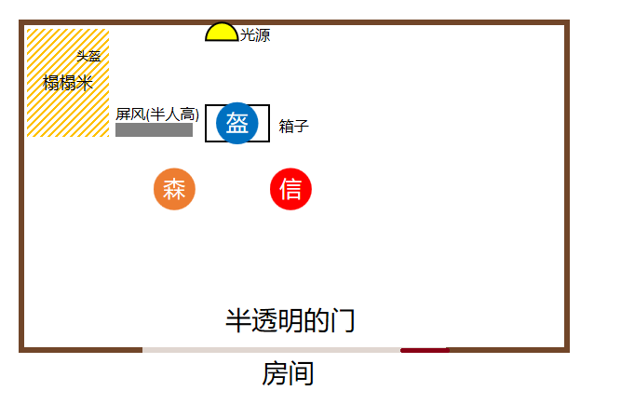

“实际上房间门还要更窄一些，不过我画大一些更加容易理解。”
“那么，我们首先看看镜子装在什么地方呢？”俊介说完，就在图上添了一笔。

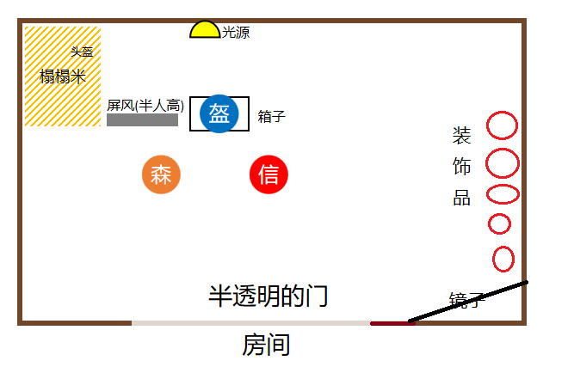
“我刚画完图的时候就感觉到了，房间的左边太密了，右边则显得十分空旷，我试了很多种镜子摆放的方式，只有在这个位置，房间外的人无法看到镜中的其他人和自己，只能看到镜中的装饰品。”
“那么接下来的问题就很简单了，信长只需要在一个合适的时机让影武者替换自己，自己趁机躲在镜子后面就可以脱身了。”说罢，俊介又在画纸上添了几笔。“这个是光源照射的范围”
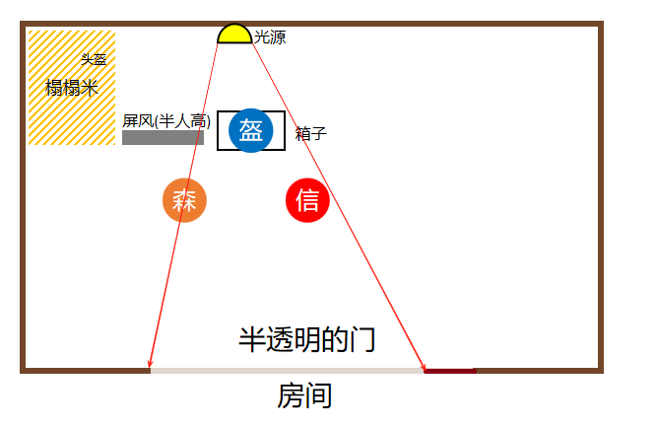
“这就是皮影戏的原理，信长只需要找准时机，往右一点，就可以逃离舞台，而影武者提前藏在右边，适时的往左一步，就可以达成王车易位的好戏。”
“影武者最开始肯定是藏在屏风后面，待门关上后，影武者可以趴着从屏风移动到箱子后面，再进入右边的舞台外区域，信长最开始是面对大家的，他穿的衣服非常宽大，给了影武者空间，影武者从右侧往左侧移动，被信长的影子覆盖，而信长接着从左侧往右侧移动，只留下影武者的影子，在众人面前，一个换人就这么完成了，之所以信长的动作那么迟缓，也是为了给换人这个行动留下足够的容错率。”
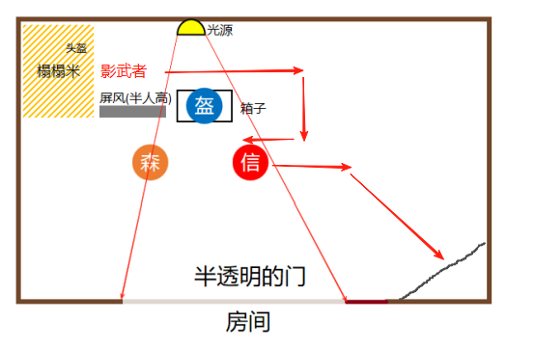
“接下来，转身剖腹的就是影武者了，虽然可以借位，但这不是长久之计，想必影武者就是为了能替信长大人死去早已准备着了，所以他并没有犹豫，而是选择慷慨赴死。”
“阿喏...”小早川学姐举起了小手。“那个，这里我是看懂了，那飞起来的头又该如何解释呢？”
“这其实是一个巧合。”俊介说道。“不过在说巧合之前我想先说一下那个头颅，口唇发白，最后还能消失，所以我猜测可能是蜡像，没错，这也是欧洲传过来的玩意儿。然后嘛，巧合在于信长的内室曾经被子弹射入过，这颗子弹不仅打破了玻璃，恐怕还在屏风上留了一个小孔。”
“别忘了，我们的舞台剧中其实还有一个很重要的参与者，就是那个南蛮的腹语大师，他的目的是什么呢，就是伪装成信长的诅咒，从而让门外的人因恐惧而不敢进门，因为一旦门外的人进门了，就会看到自己镜中的身影，从而发现真正信长的藏身之处。腹语大师事先可能藏在屏风后，也可能藏在木箱子里，但是反正之前影武者也躲在屏风后，所以那个小孔其实是被挡住了，但是影武者离开之后，这个小孔就露了出来，这个时候，腹语大师双手举着事先藏在头盔里的，信长的假头颅，从屏风后经过。”
“啊...？”
“没错，影武者的头颅滚动着离开了视线被右侧的信长回收，信长和影武者头颅一同躲在镜子后，腹语大师举着假头颅经过了小孔，假头颅和倒影上的影武者头颅正好重合，由于小孔成像是倒象的原理，实际上是双手向下、放置头颅的行为看上去看上去就像双手上举、而头颅飘起来了一样。”
“我不能说这是有意还是无意，但是结果看上去确实是效果很好，飞起的头颅飘到盔甲手中。之后趁着森兰丸开门的功夫，腹语大师把假的头颅放在了盔甲手上，自己躲在柜子后方模仿诅咒声。”
“其实全程都存在一个问题，就是如果来访者进入了房间，很容易就会发现房里藏了人、房里安装了镜子，所以这场大型魔术秀最重要的部分就是如何阻止观众进入场内，信长选择的方式就是自己跪坐在房间中央做出准备切腹的样子，可避免其他人过分深入，而魔术表演结束之后，利用观众的恐惧心理，加上放火行为，让外面的人丧失了探索里面的勇气。”
“再之后，森兰丸追赶其他人，影武者死去，蜡像的假头颅溶解，而腹语大师和真正的信长伪装成难民或伤者离开，这就是信长脱身的全部过程。”
“啪啪啪...”不知道什么时候，夏美同学、加奈子同学也加入了这场讨论，他们对我大胆的猜想表示了赞同。
“那么学姐。”俊介看向小早川，“我猜对了吗？”
“嘻嘻，不告诉你，想知道答案除非你先展示一下女装，毕竟学姐我也不是什么魔鬼嘛。”
“什么嘛。”俊介略显不满的嘟哝着。
“学姐你先别说话。”加奈子同学突然插了进来。“说到镜子的话，我倒是还有一个不同的想法哦。”
“嗯？”这是俊介第一次听到加奈子的推理，不由得坐正了一些，想要看看她的实力。
“俊介君刚刚说的替换角色的方式，其实我还有一种不同的想法。”加奈子顿了顿，似乎是在整理语言。（答题人注：码完字复盘的时候，发现了一种更加合理的方法，所以打算用下面这种手法哈哈，前面这种方法打了那么多字也舍不得删掉，就打算做成一个伪解答的样子，评委大大们看个乐就行哈哈。）
“森兰丸其实是个左撇子哦。”加奈子语出惊人。
“什么？这是怎么看出来的？”俊介张大了嘴。
加奈子接过俊介的纸和笔，随手在纸上重新画了一副。“这是下棋时候的位置分布图。”

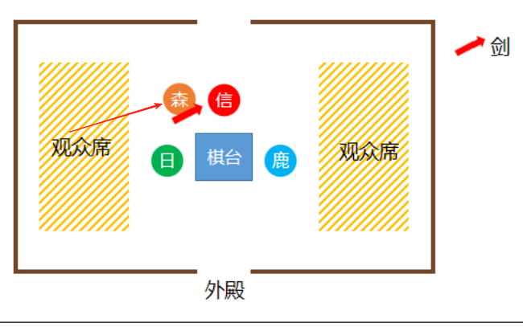

随从在外殿的中心摆上了棋盘，日海和我在棋盘左右两侧相对而坐，二人的背后是观众们的坐垫。我看到森兰丸也回到了外殿，坐在我对面的观众席上，正向我招手致意。
“是这样没错吧。”加奈子看向我们。
“鹿盐利玄和日海面对信长行礼的时候，鹿盐利玄的左侧是日海，嗯，没错。”俊介点了点头。
“那么，棋局焦灼，在鹿盐利玄胡思乱想的时候，对面观众席的森兰丸走向信长耳语。”
人在绝望之际真的会干很多无厘头的事情，比如这时的我，甚至开始端详起森兰丸走路的姿态以及腰间那把武士刀刀鞘上的花纹。
真不愧是信长大人赐予的宝刀。那把武士刀的刀鞘从底部到顶端毫无间断的布满了麻叶花纹，那些花纹从远处看就像是落满子的围棋棋盘，彼此相连，永无断绝。
“森兰丸是正对着信长的，但是鹿盐利玄却可以清楚的看见刀鞘从底部到顶端，毫无间断的花纹，那么刀鞘必然是别在森兰丸的右腰间吧。”加奈子循循善诱。
“原来如此。”俊介也明白了。“如果刀鞘别在森兰丸的左腰间，那么必然会被森兰丸的身体遮挡住一部分，就没办法看到完整的花纹了。”
“没错，刀鞘在右腰，这足以说明森兰丸是左手拔刀，也就是说他是个左撇子。”加奈子点了点头。“以此为前提，森兰丸给信长介错的时候场面就很奇怪了。”
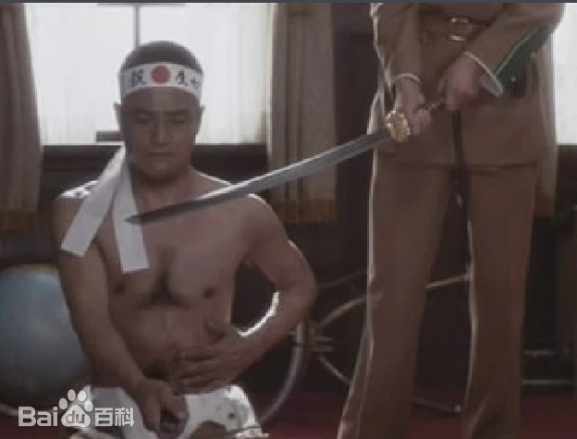
说完，加奈子掏出手机。“看，这是我刚刚在网上搜的介错的图。图中的介错人是右撇子，主要用右手发力，从后往前砍，所以自己会站在被介错人的左手的后侧。”
“如果介错人是一个左撇子，那他左手发力，就会选择从前往后砍。我们回到手记。”
当辞世词的最后一个音节落下，森兰丸快速拔刀而出，刀刃从后向前划过了信长大人的脖颈。
“是从后往前砍的。”
“也就是说，实际上，左撇子的森兰丸应该是站在信长右手后侧介错，对吗？”
“嗯，对。”俊介老老实实点了点头。
“如果森兰丸介错的时候，是站在信长右手侧的话，那么门外是看不到完整信长大人影子的，在观众眼里，更外侧的是森兰丸，森兰丸会挡住信长的影子。”
只见信长大人的身影先是将礼服外套脱下扔到一边，再将上半身的和服从中间拉开，袒露出胸膛和腹部。随后，信长大人反握着短刀，毅然将刀刃刺入自己的腹部，同时开始高声朗诵自己的辞世词。
“由此看来，大家看到的信长身影确实是完整的，这是怎么回事呢？”
“镜子。”俊介哝哝说道。
“没错，镜子。屋外众人看到的，只是镜中影子留下的虚像，真正的站位应该是这样的。”
人体打印机加奈子马上画出了如下的绘图。
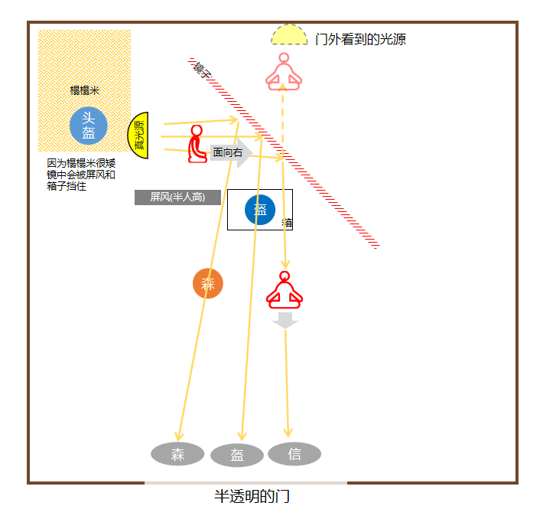
“这是第一次开门的时候，众人所处的位置示意图。在房屋中央的是信长本人，而在屏风后被挡住的，则是面向右侧的影武者，因为信长穿的衣服宽大，挡住了背后影武者的身影，真正的光源其实是在榻榻米的位置，榻榻米很矮，所以榻榻米的影子在镜中被屏风和盔甲的箱子挡住，并没有显现在镜中，而真光源也被屏风挡住了。”
“接下来，森兰丸关门，回到了光源前方，也就是屏风后。信长慢慢的向右转身，而影武者也跟着脚步慢慢同步的向右旋转，就像这样。”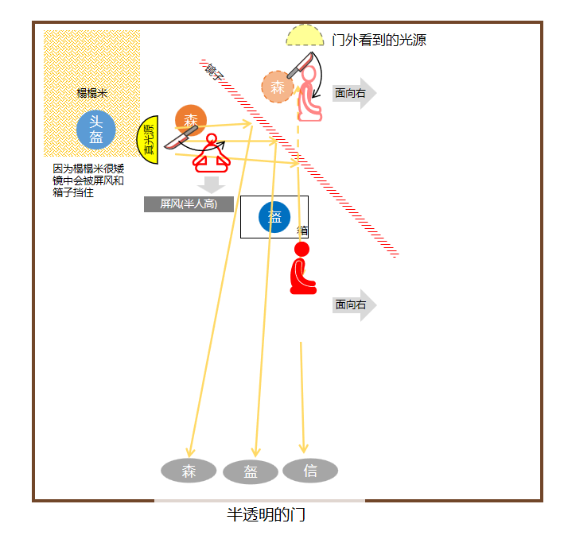
“接着，森兰丸砍掉了影武者的头颅，而信长同步也跟着向前倒下，趁机离开投影范围之外，躲藏在镜子后，而影武者的头颅滚落在地，也即将离开太投影范围之外，这个时候，箱子里藏着的腹语大师开始拖拽头盔里藏着的蜡像假头颅，朝着盔甲方向飞过去，而在屋外看上去，就像是头颅即将落地的时候，反向朝着盔甲飞去一样。腹语大师同时也是一个木偶戏操作手，提前在假头颅里埋好隐线一点也不难，就这样，头颅飞到了盔甲手中，森兰丸上前去打开房门的时候，曾经有短暂遮住所有人视线的时间，趁着这个时间，腹语大师把屏风后影武者的身体拖动到房间中央，同时烧掉榻榻米，自己也躲藏在镜子后，至于信长的诅咒之声，因为自己没死，可以他自己来，也可以腹语大师来，都没关系。确定尸体回到房间中央之后，森兰丸侧开身体给所有人看，因为镜子上沾染了大量喷射状血迹，所以显得整个屋子都沾满了血，之后榻榻米着火，配合着诅咒和森兰丸的追击，观众们恐惧退场。”
“以上，就是我的分析啦，和俊介君大部分相同，关于尸体位置的部分略有偏差，不过从有限的线索中只能推测到这里了，至于谁对谁错，学姐你来定夺嘛。”加奈子撒着娇缠上小早川学姐。
还没等小早川学姐说话，夏美同学也不甘寂寞，继续说出自己的分析。
“你们知道后续发生了什么事情吗？如果正如你所说，真正的织田信长逃出生天了，那后面怎么没有他的消息呢？”
“以下只是我的猜测哦，猜错概不负责。”夏美同学先放出叠甲宣言，然后才说道“信长是个小心谨慎的人，虽然他不知道自己会被明智光秀背叛，但是他确实也做好了一定的危机公关，那就是周围的居民。正常情况下，如果一般的平民，遇到官兵放火围攻本能寺，恐怕都是能躲多远躲多远吧，但这些平民们不仅不躲，还要冲进去救援，怎么想也太奇怪了吧。那是因为信长早就计划好如果遇到危险，就让寺外埋伏的伪装成平民的亲信们前来救援，这也是他最后能够顺利逃出生天的原因。而镜子、皮影戏、蜡像、影武者这些东西，都是信长提前做好的演练，他之所以能成为名镇一方的霸主，除了过人的胆识和勇谋以外，也有谨小慎微的部分，遇到危机如何度过也是他的必修课之一哟。”
“如他所料，织田信长最后逃出生天，信任的明智光秀已经背叛，信任的森兰丸已经战死，他又该何去何从呢？”
“没错，他逃离本能寺之后，去找了羽田秀吉——那个为他报仇，最后夺得了天下的男人。”
“但是他再一次遭到了背叛。”
“羽田秀吉得知织田信长逃出生天已经明智光秀背叛的事情之后，他杀掉了织田信长，用于坐实自己复仇的理由对明智光秀动兵。如果织田信长没死，那羽田秀吉又何来接下来的丰功伟业呢？”
“所以，某种层面上来说，俊介君你说没错哦，信长确实没有死在本能寺。”
看着瞪大眼睛的俊介，夏美同学突然调皮的一笑。
“哈哈，说笑的啦，野史野史，虽然不一定保真，但是一定保野，真正的历史已经过去这么多年了，我们又怎能凭借这短短几封传说就下断言呢？所以俊介君你呀，还是老老实实准备女装去吧。”
仿佛耳边又出现了铺天盖地的叫喊声，刀剑碰撞的金属声，马蹄踏在人身上的惨叫声，这一切的声音混杂，最后却以敦盛来收尾。
人间五十年，比之于化天，乃如梦幻之易渺。一度享此浮生者，岂得长生不灭？
“活在这样一个和平的时代，真是很好呢。”这是俊介最后的感慨。

